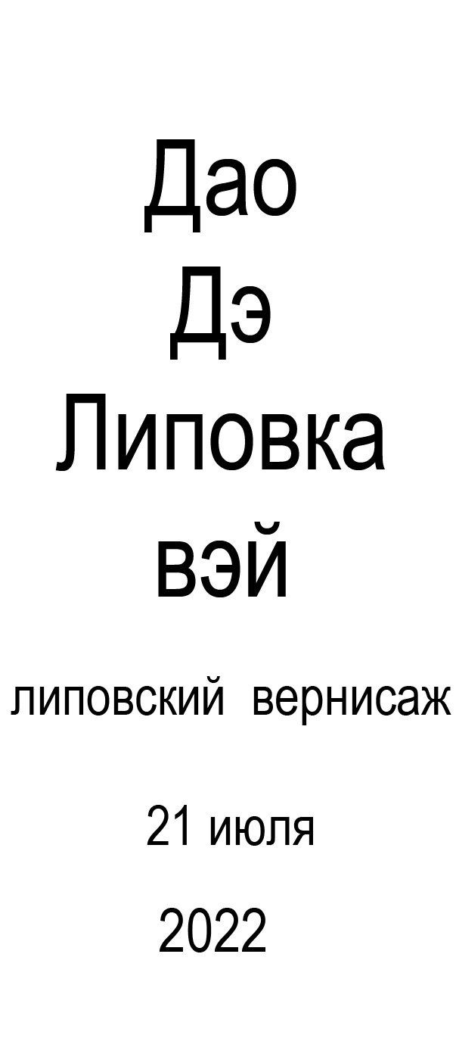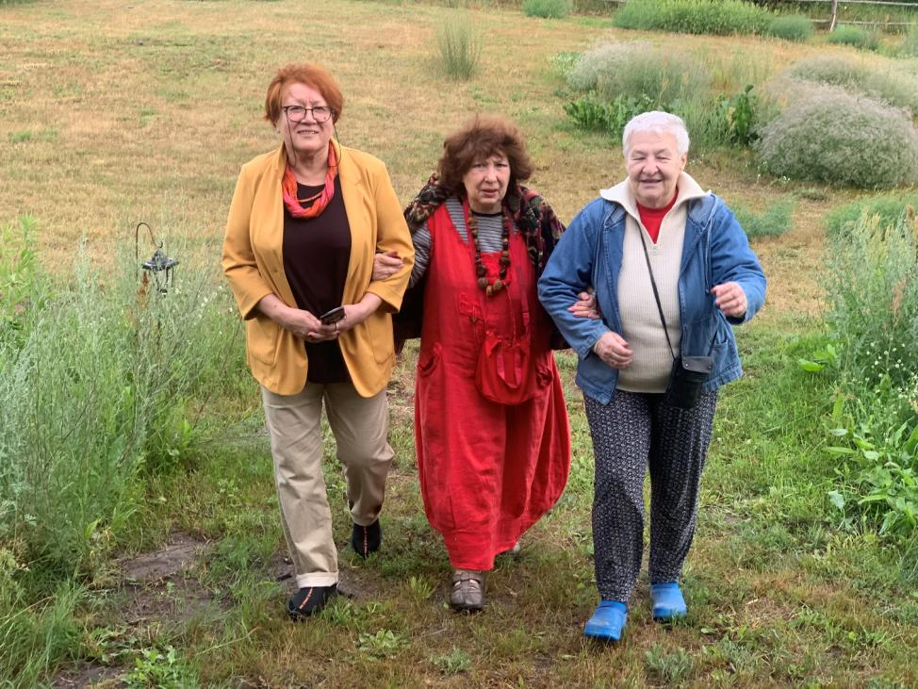

Еле́на Анто́новна Ка́мбурова (в середине) (род. 11 июля 1940, Сталинск, Новосибирская область Кемеровская область) — советская и российская певица и актриса, зоозащитник, основательница и художественный руководитель Московского театра музыки и поэзии (с 1992); народная артистка РФ (1995), лауреат Государственной премии РФ (2000).
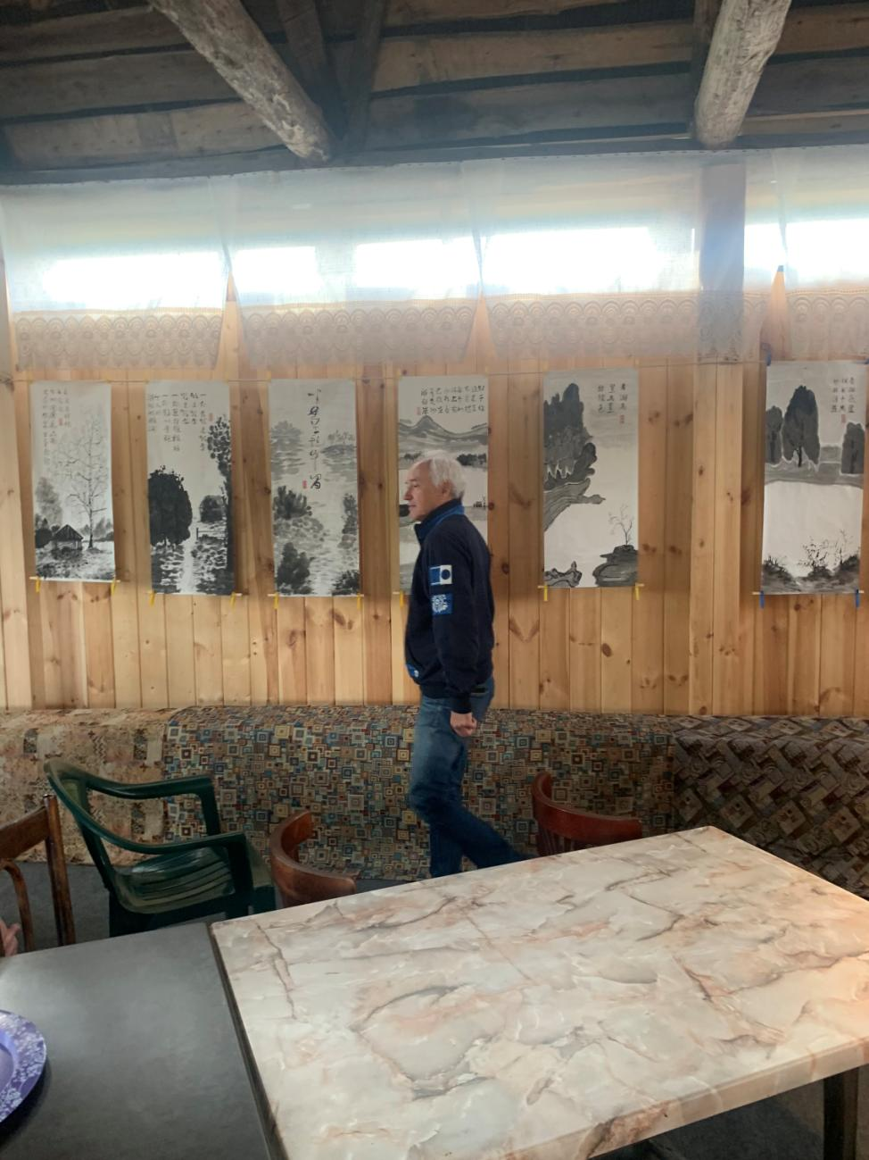
Александр Борисенко. Он в одиночку построил на своём участке в Липовке такой замечательный дом специально для того, чтобы в нём проводить концерты, выставки, встречи и т.д.
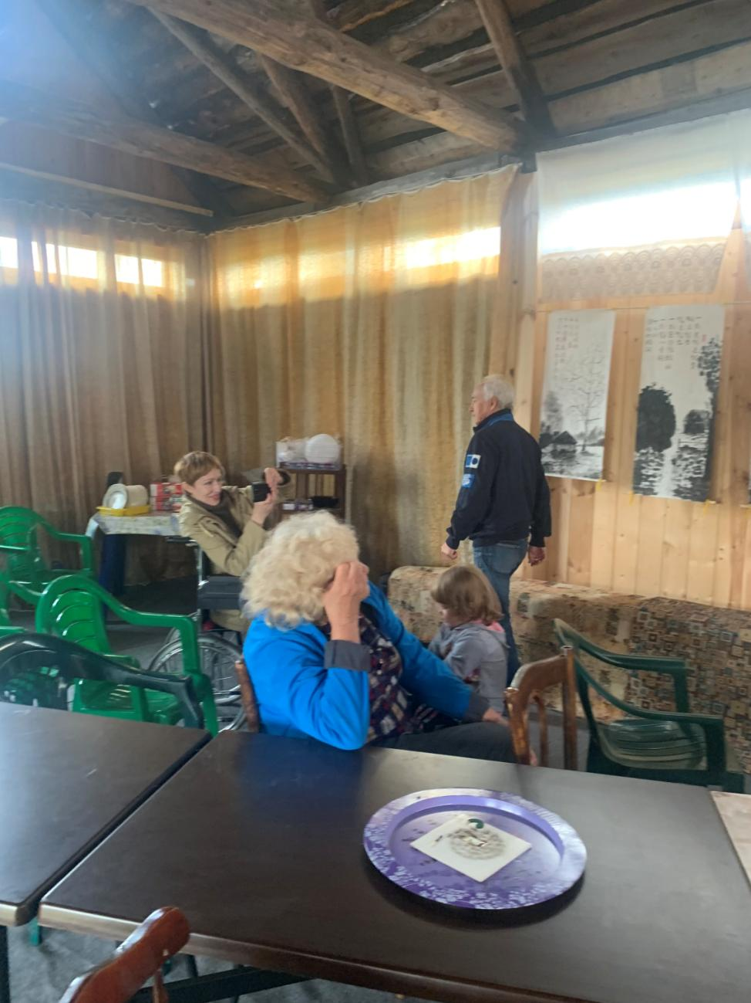

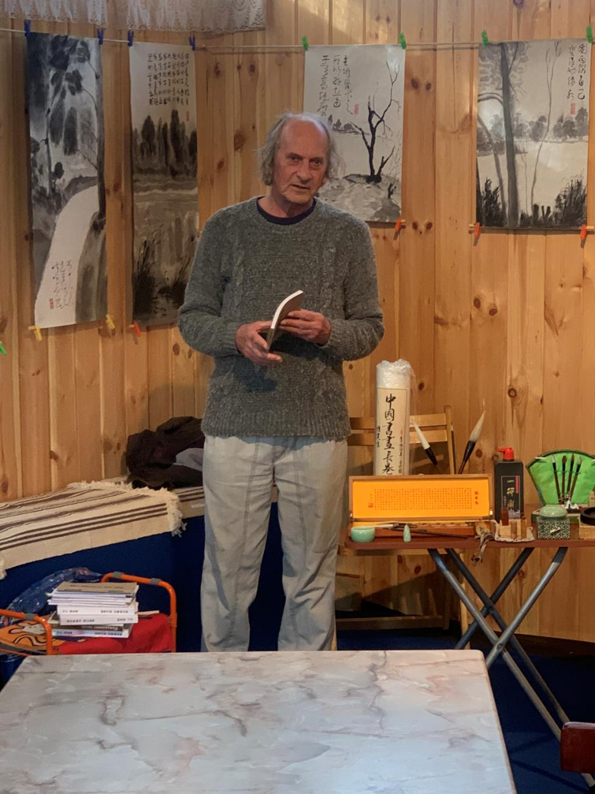

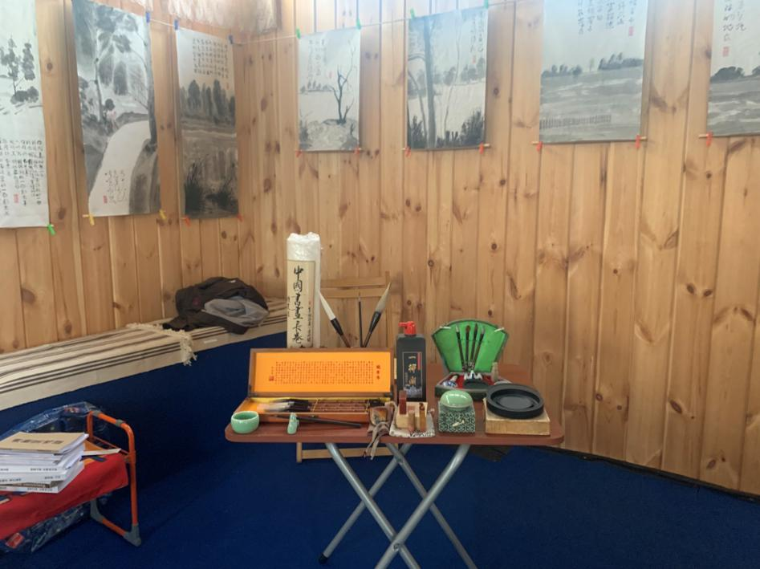

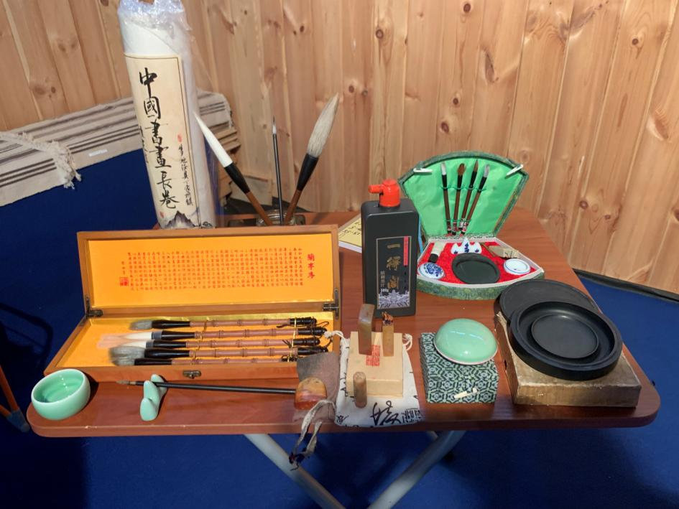

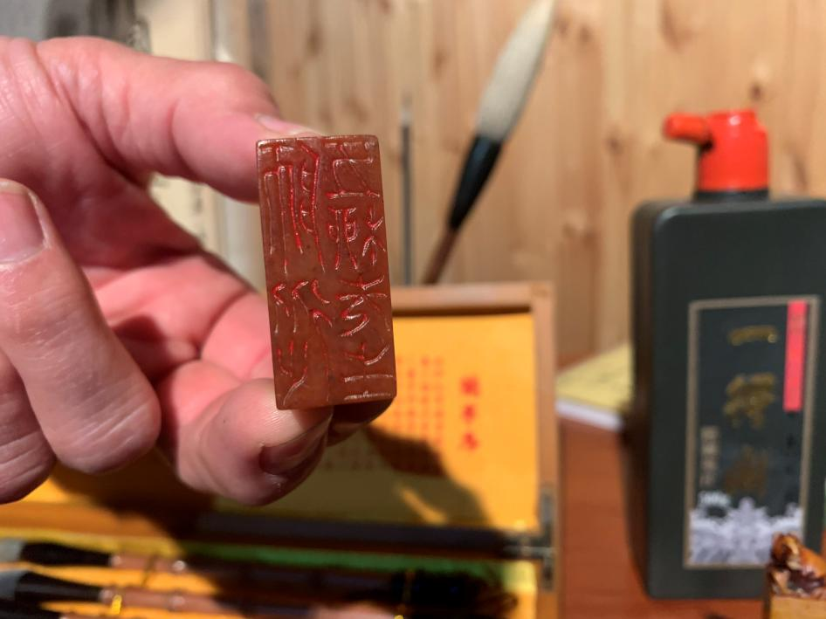

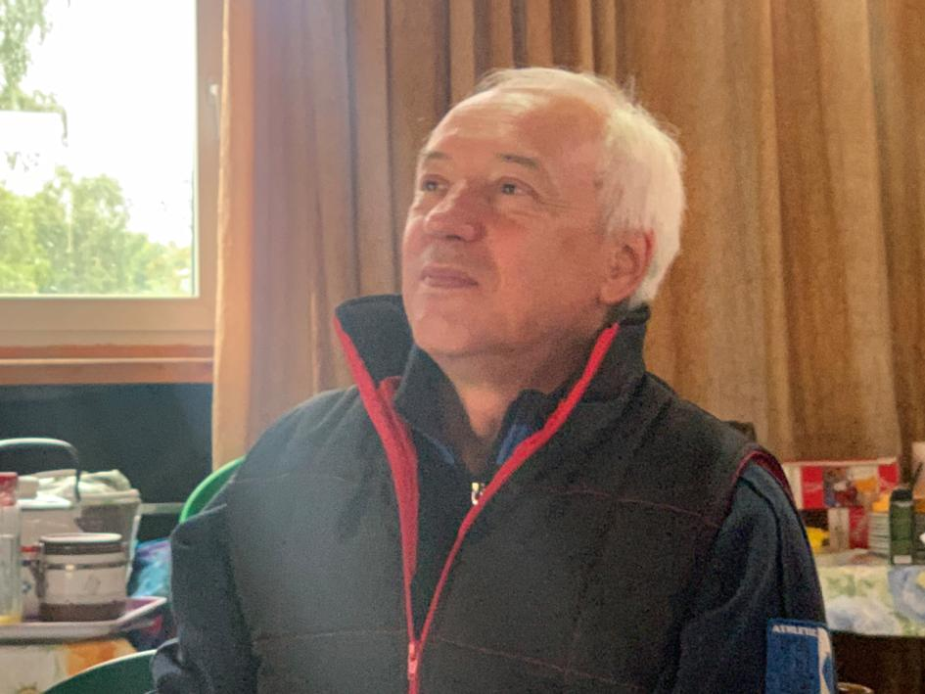

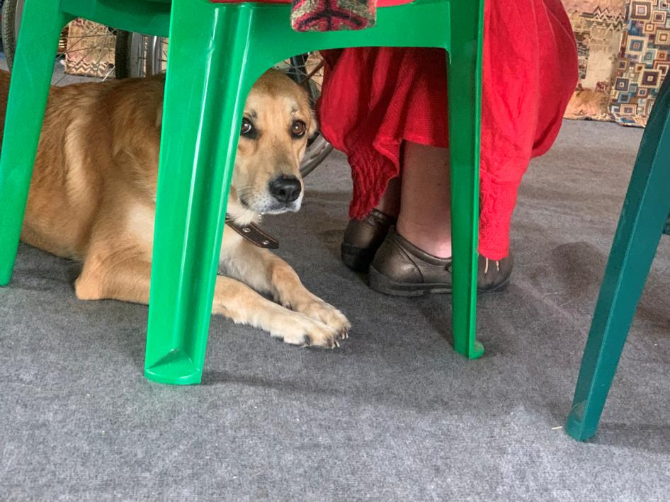

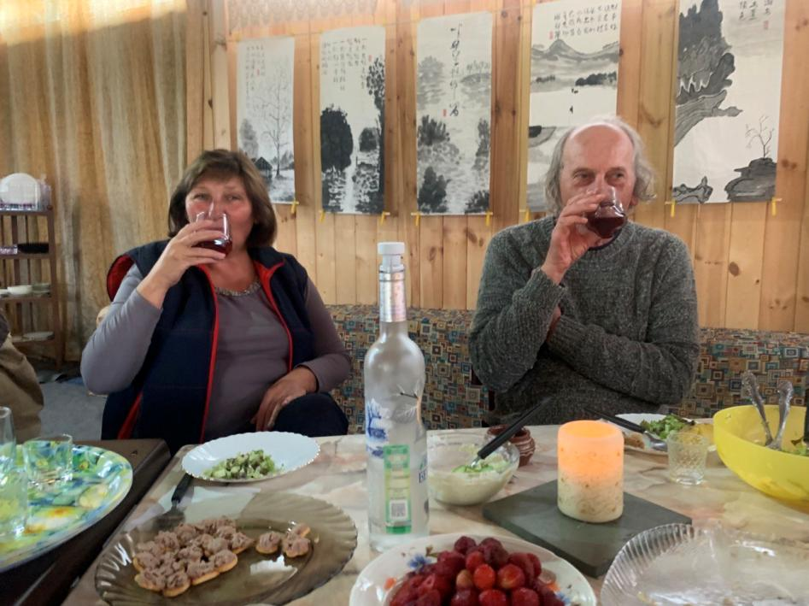
Елена Борисенко (жена Александра Борисенко) — организатор и зачинщик многих культурных мероприятий в Липовке.
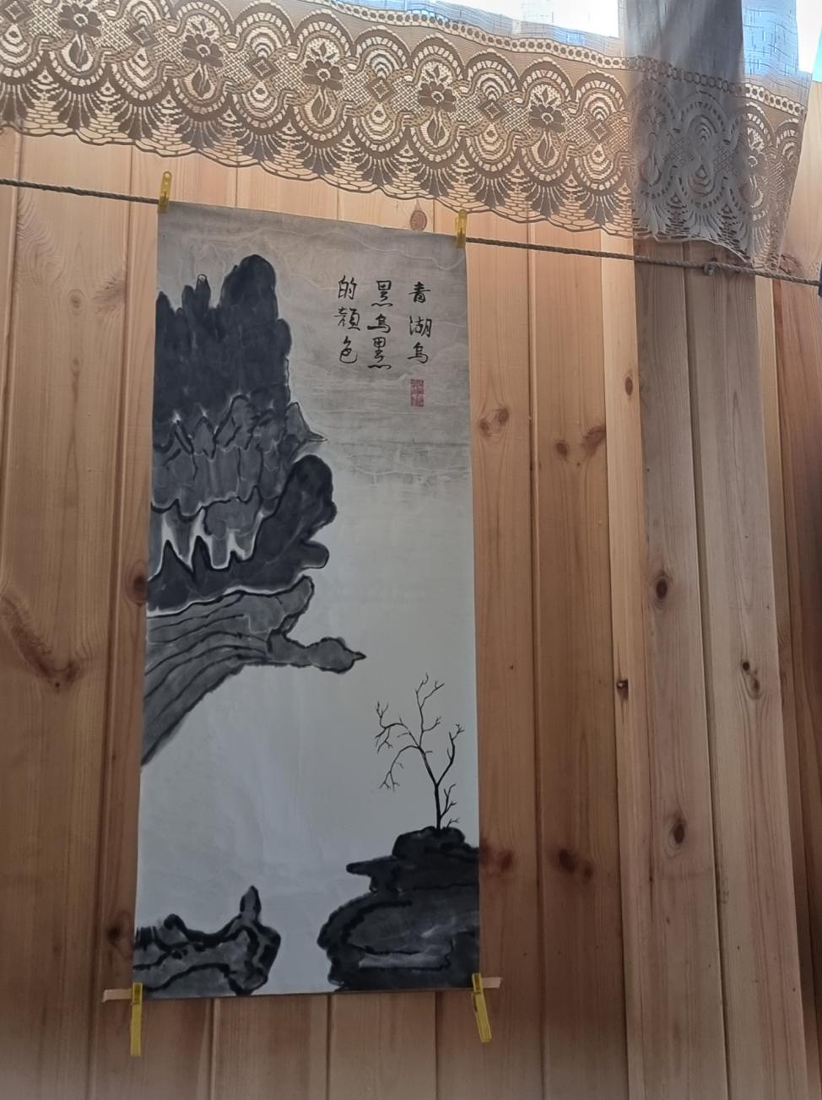

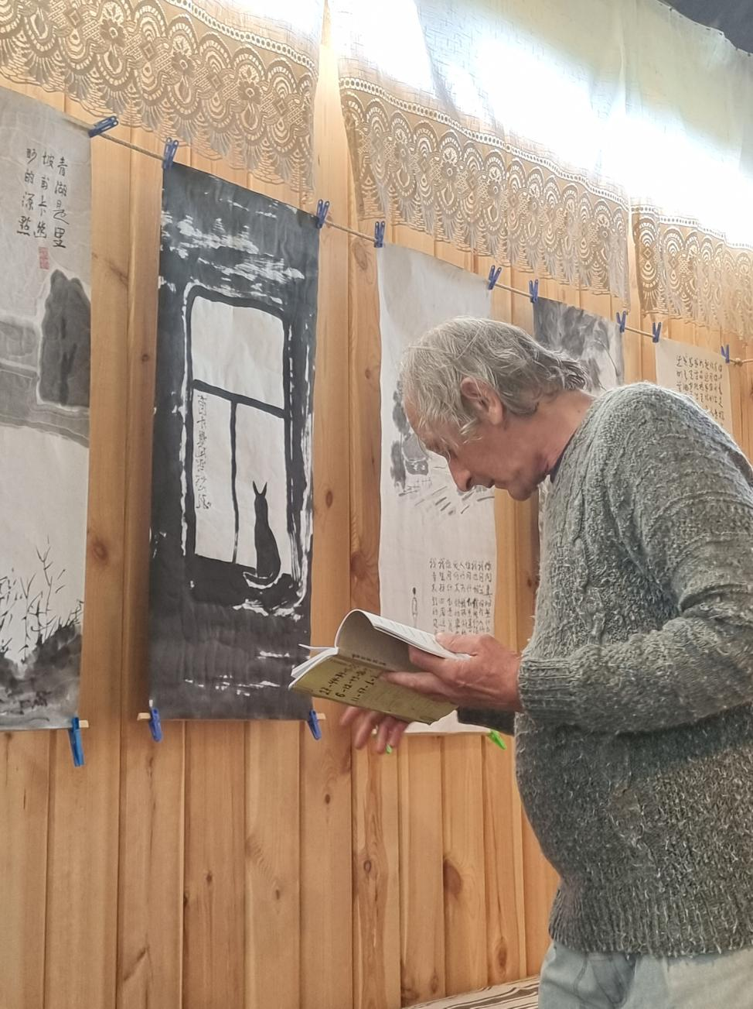

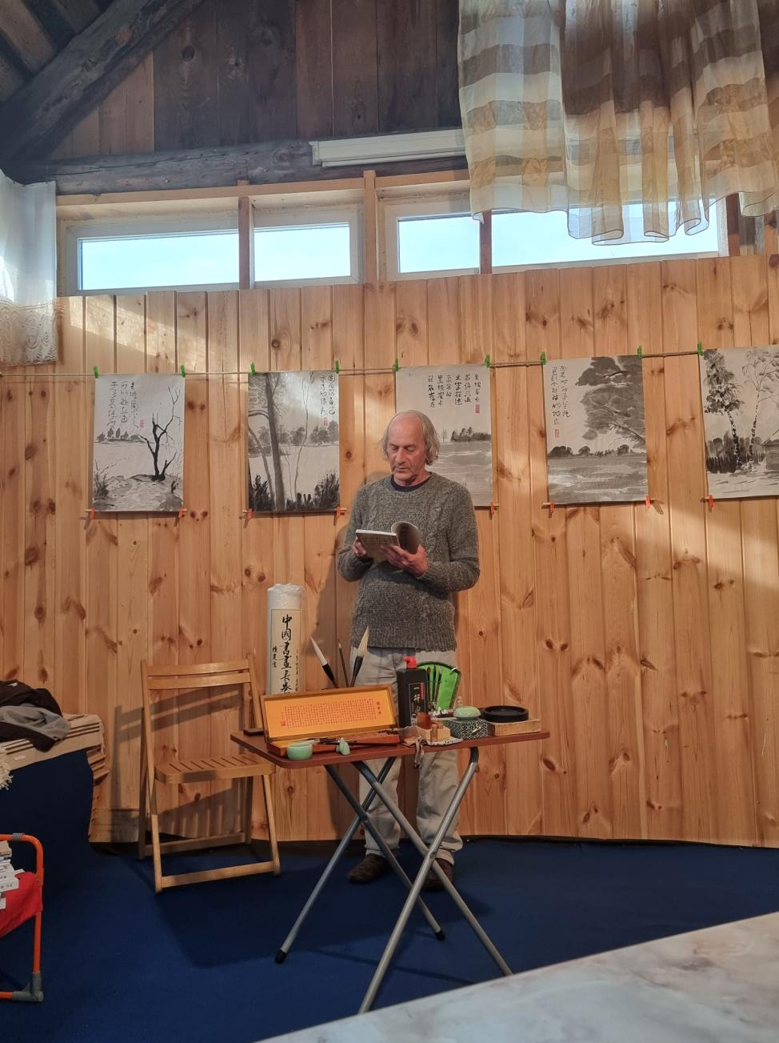

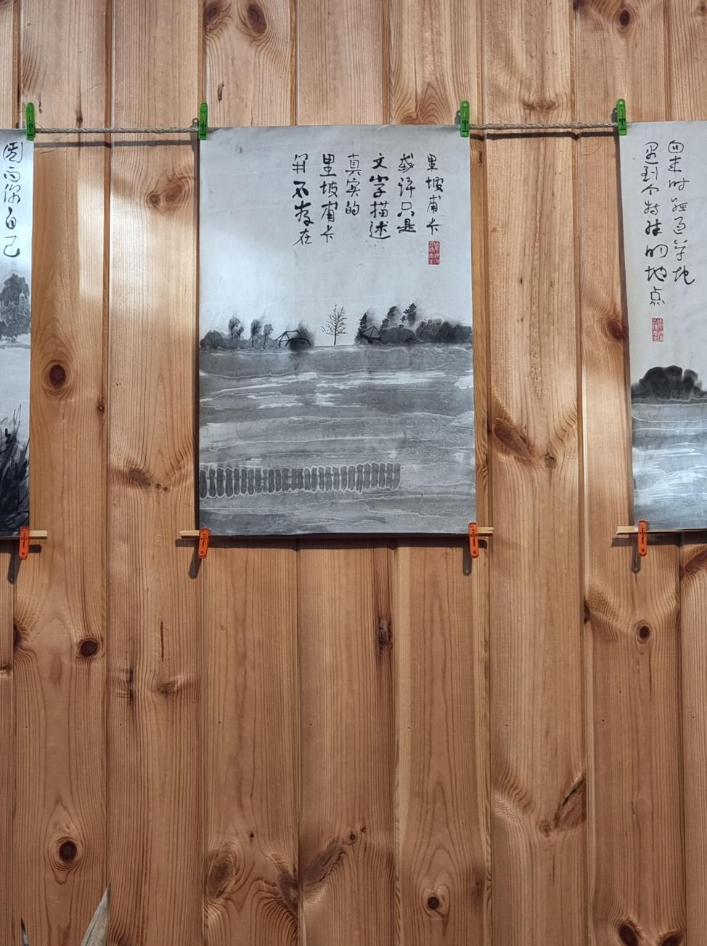

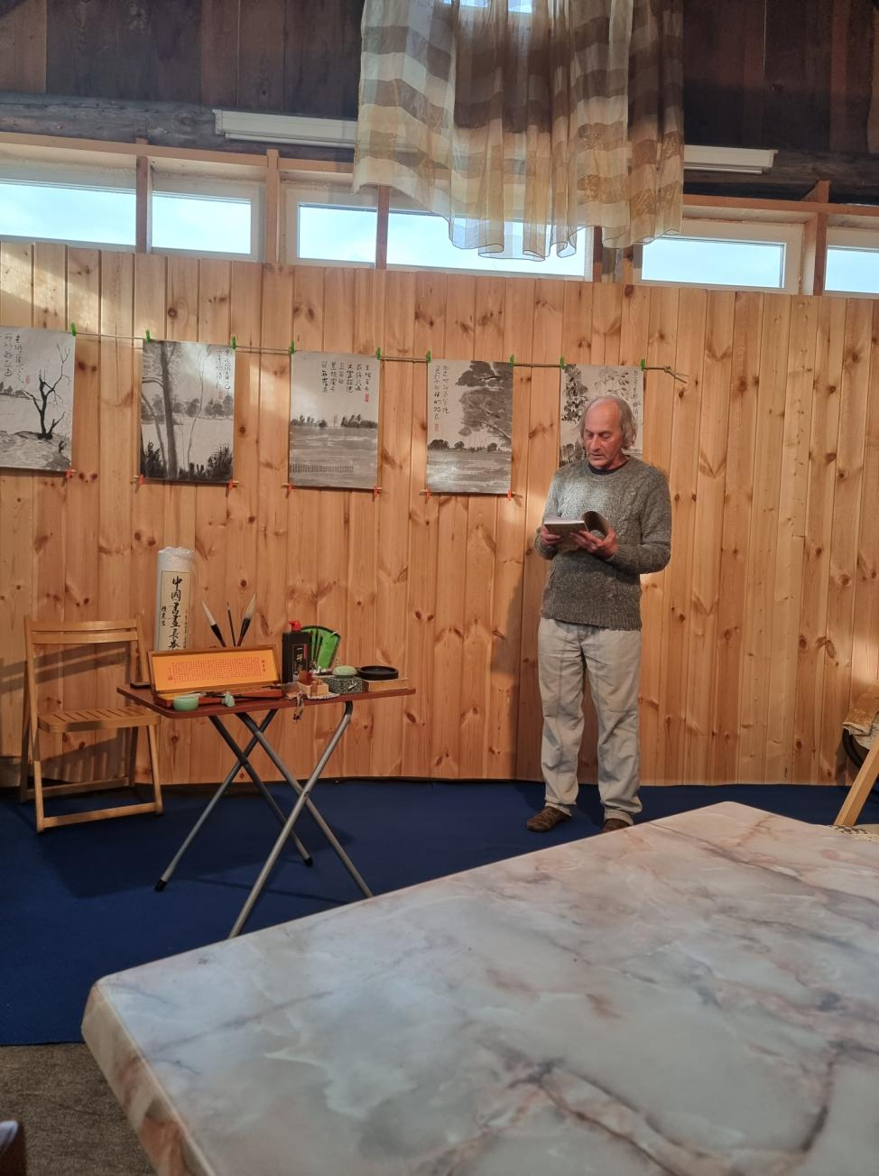

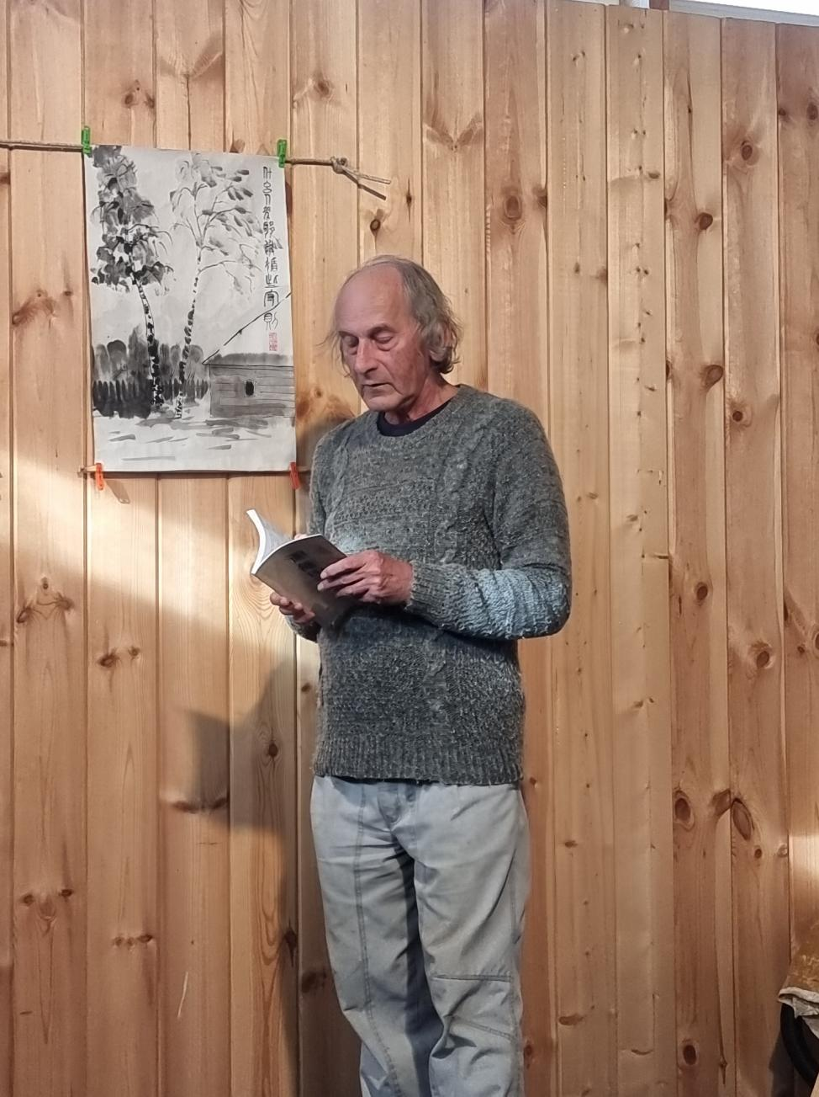

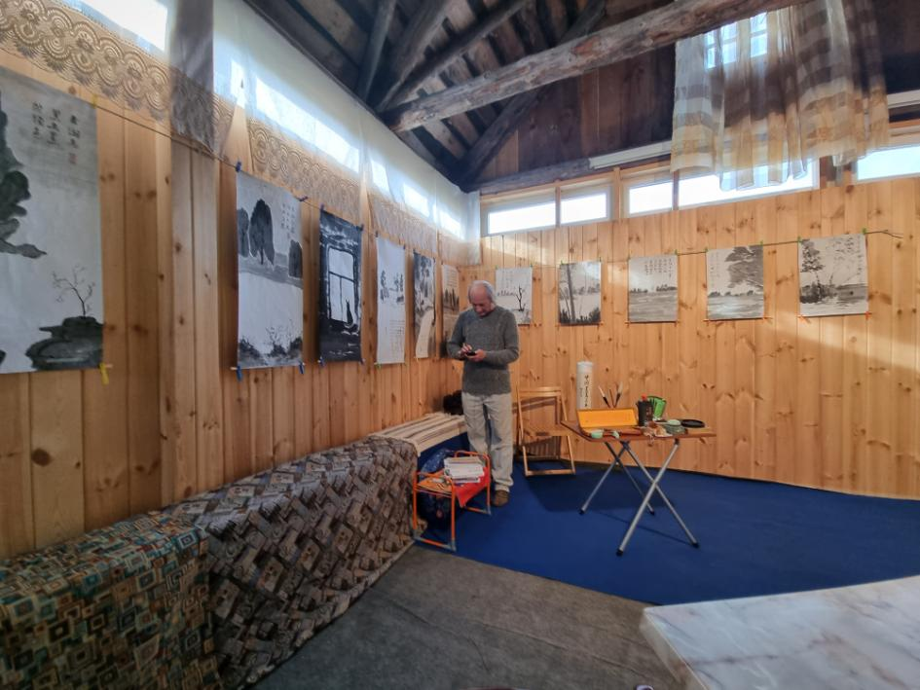

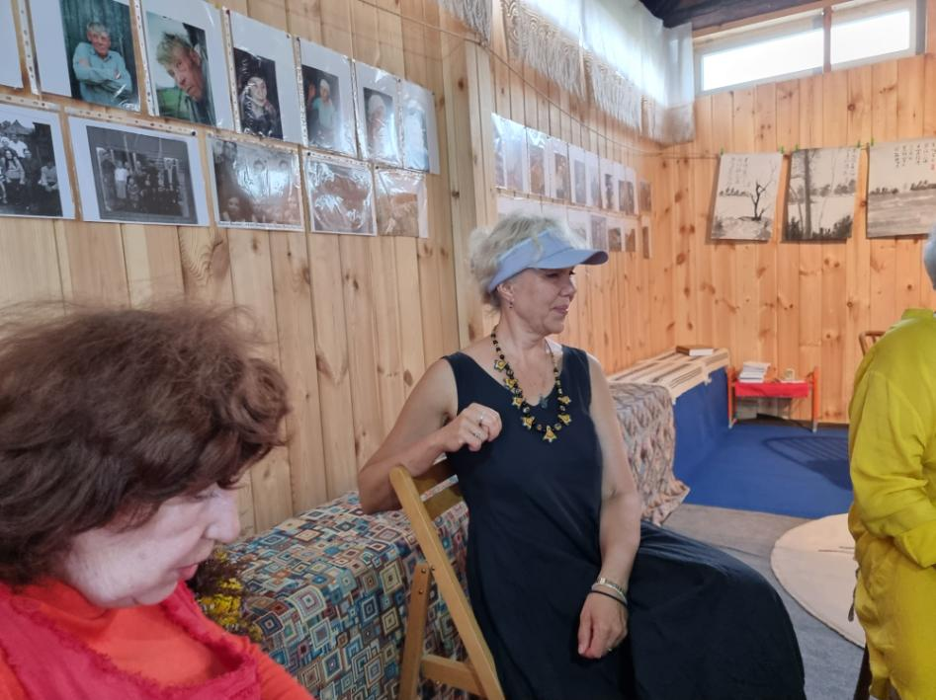

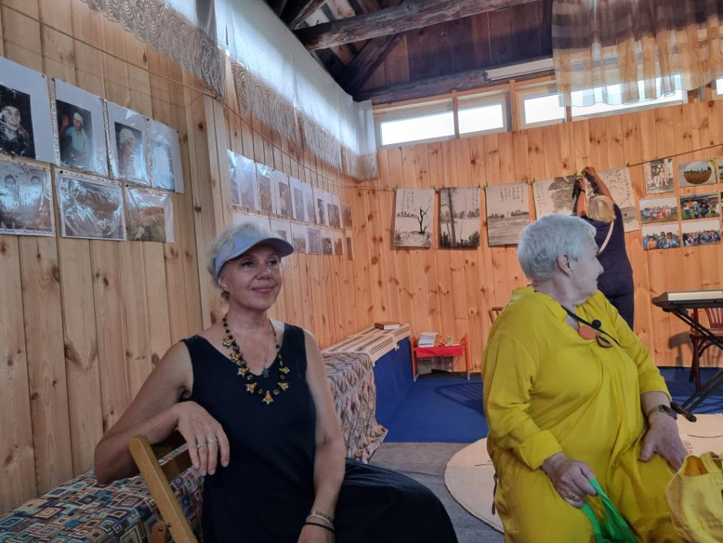

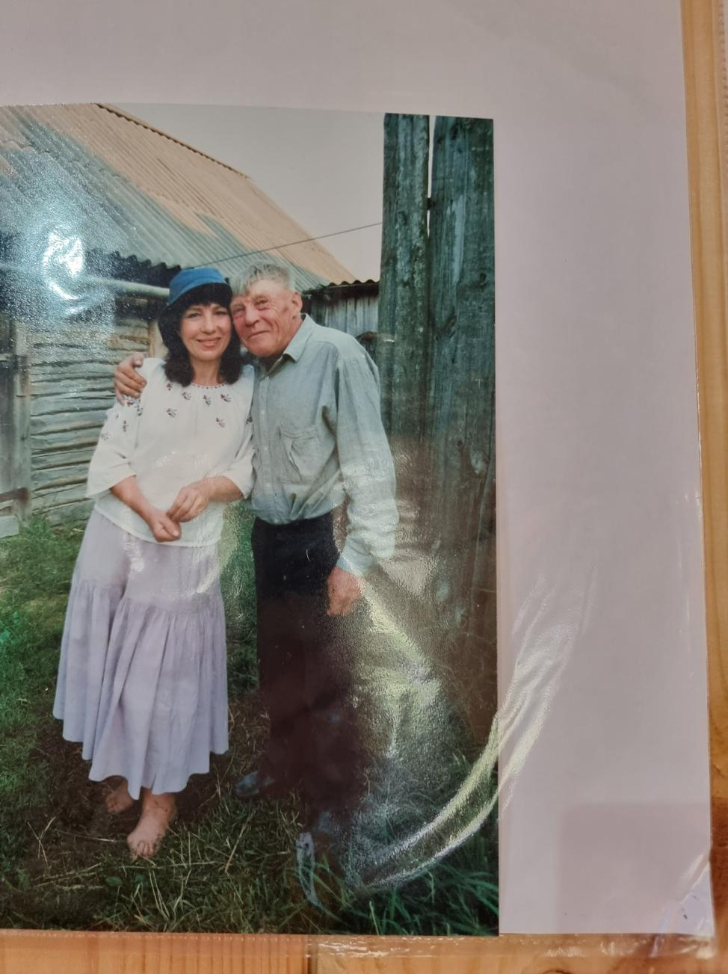

Старая фотография с Еленой Камбуровой.
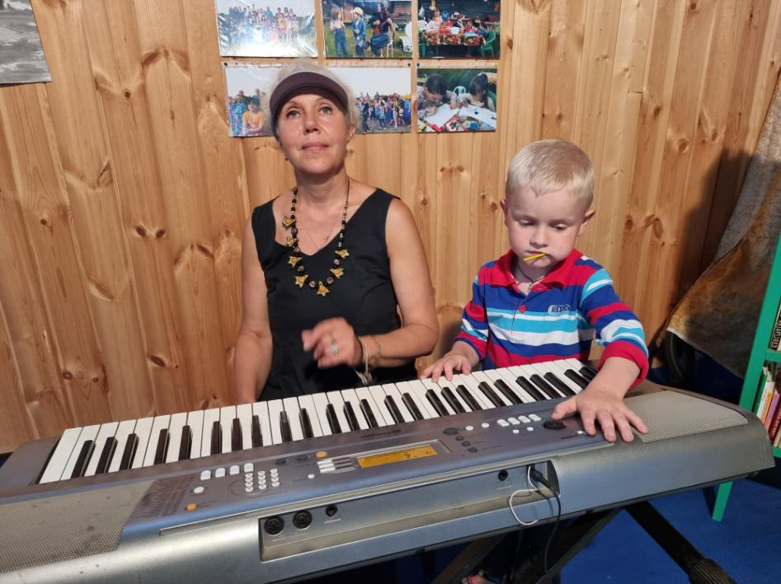

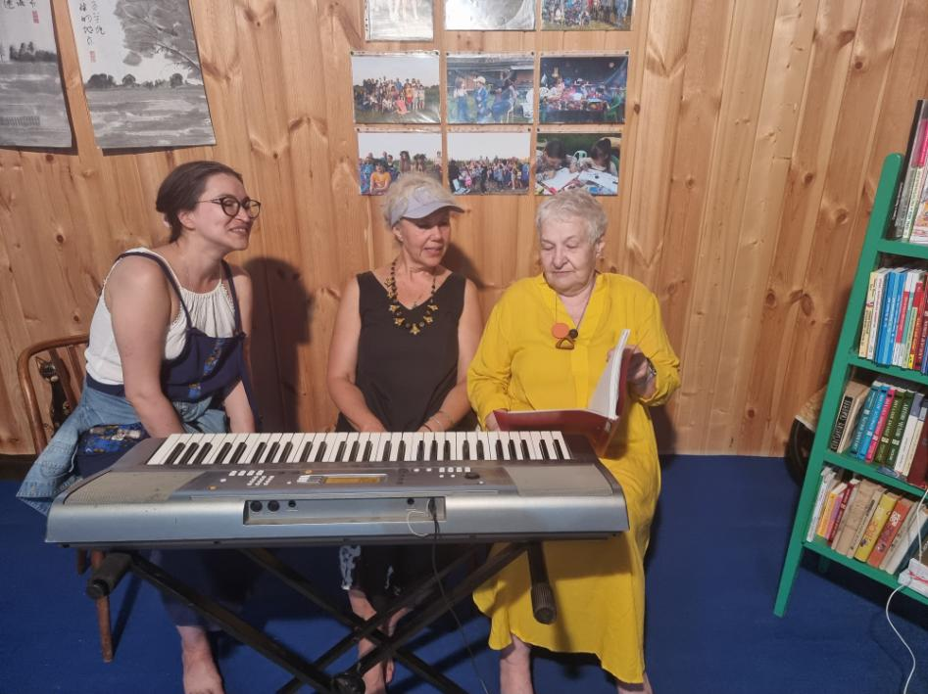

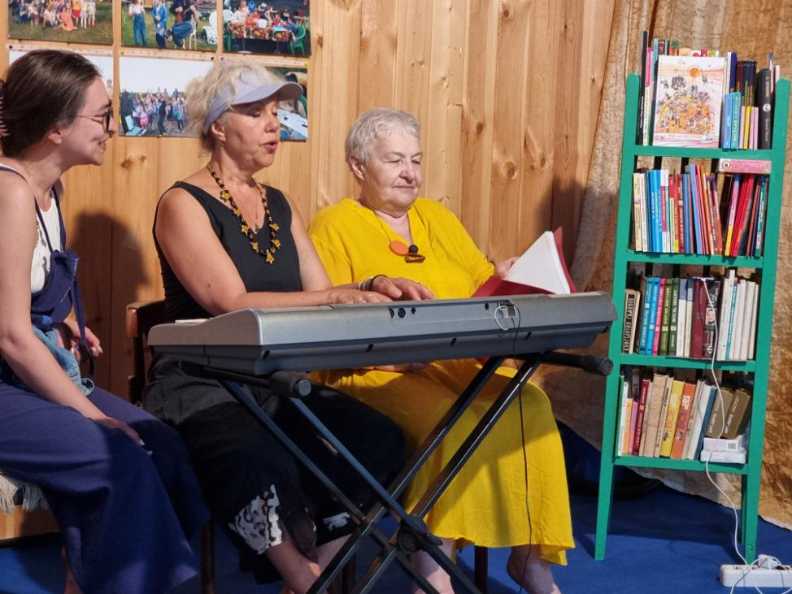

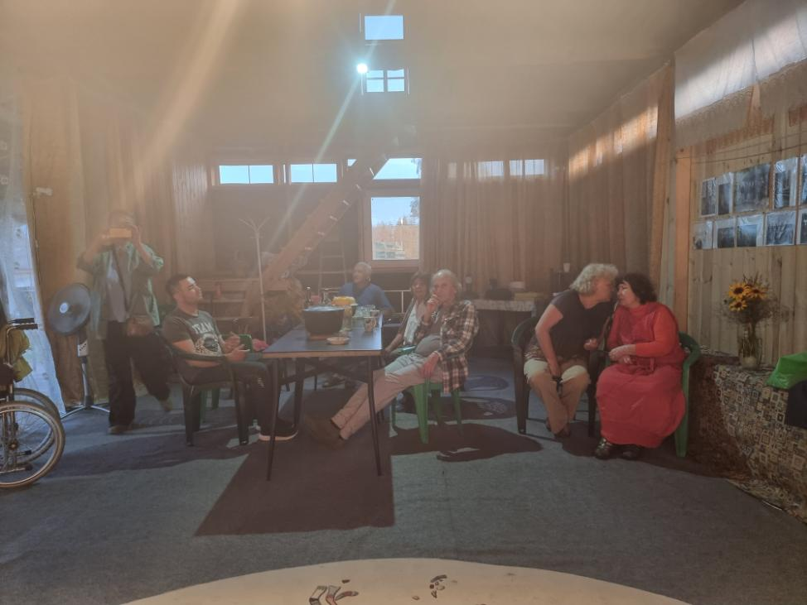

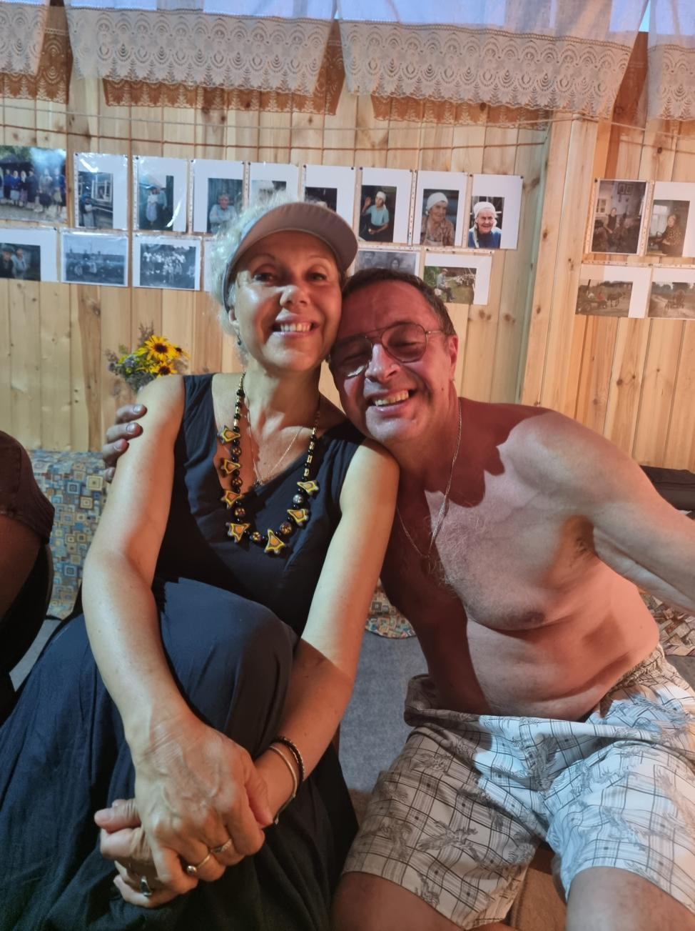

Инга из Дании
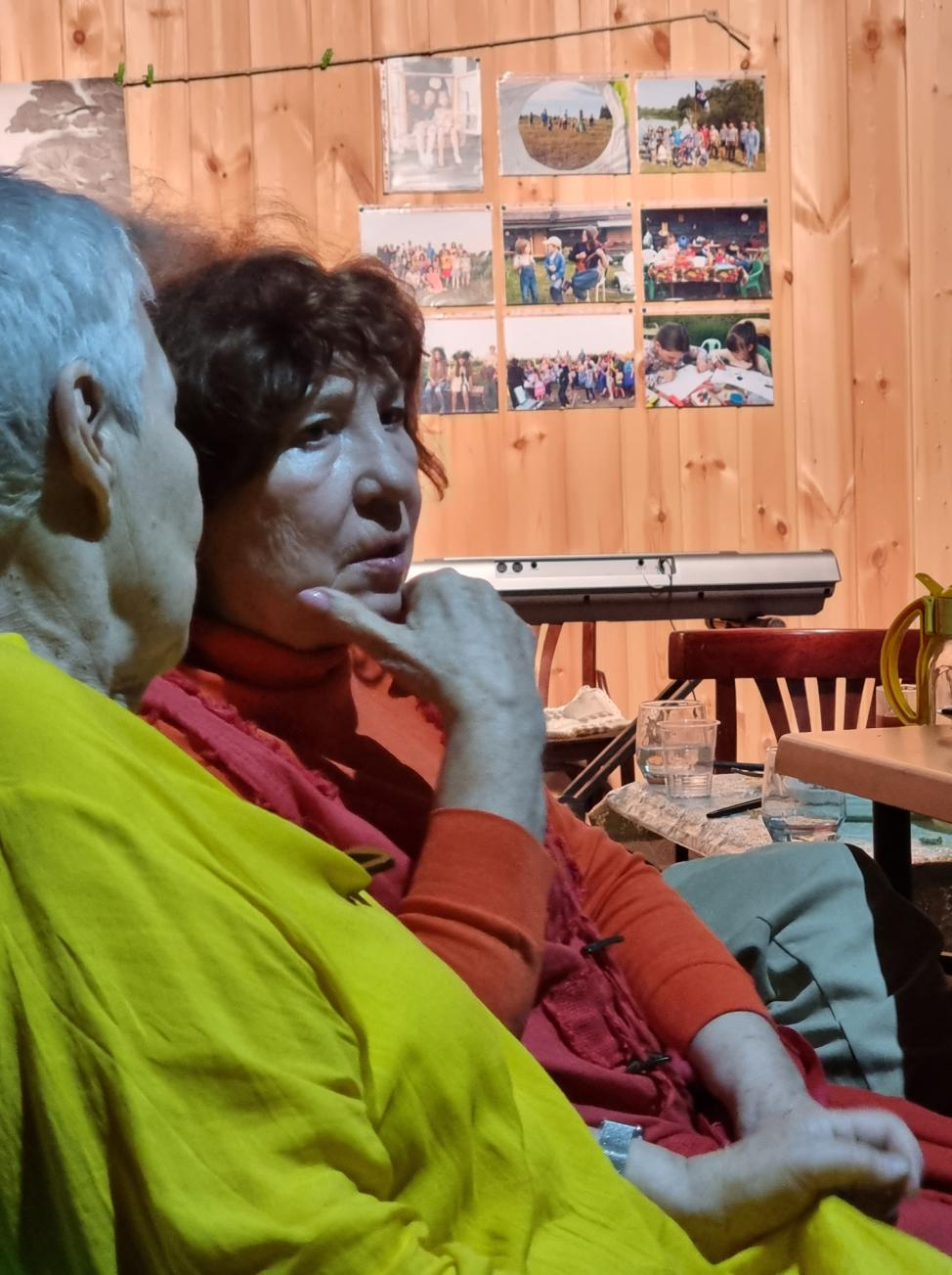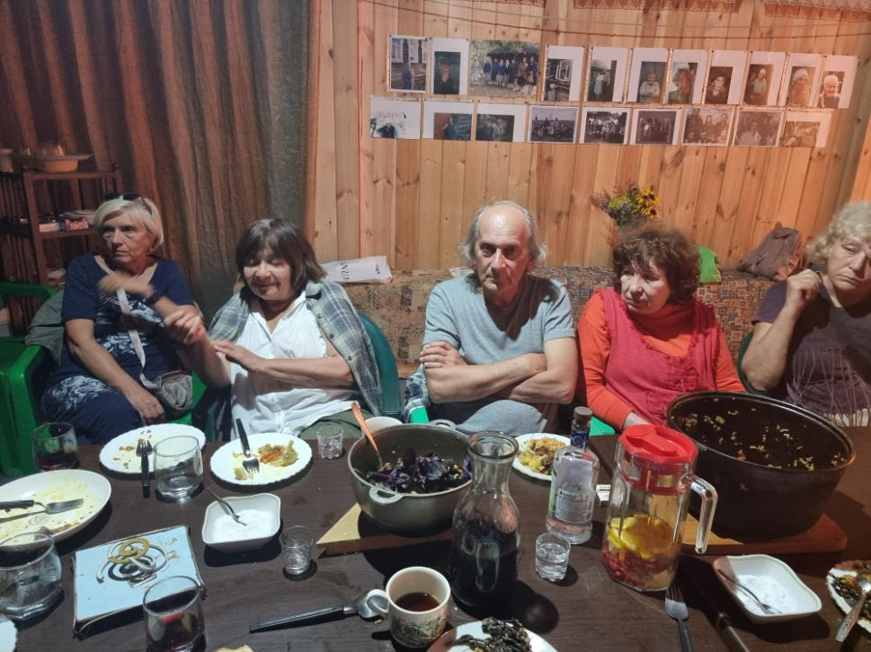

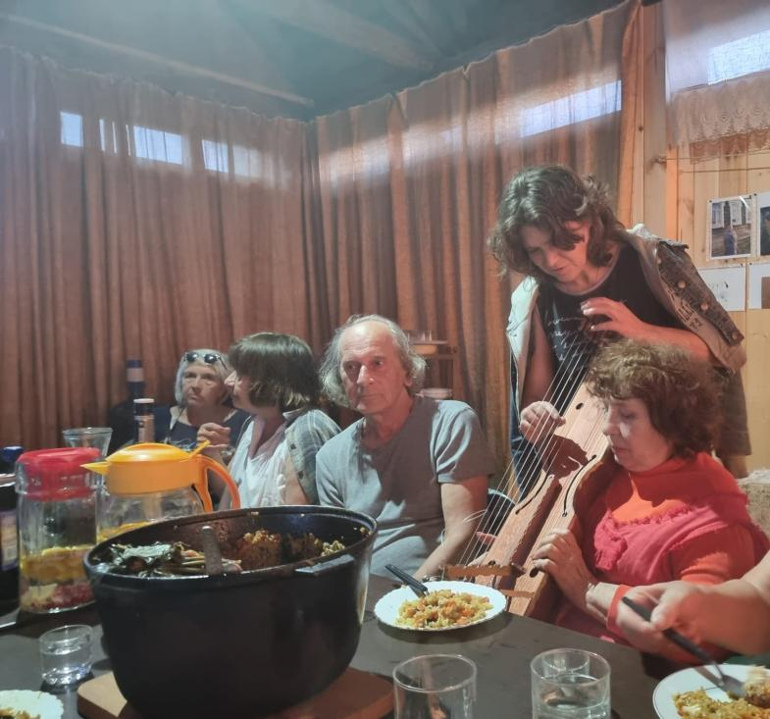

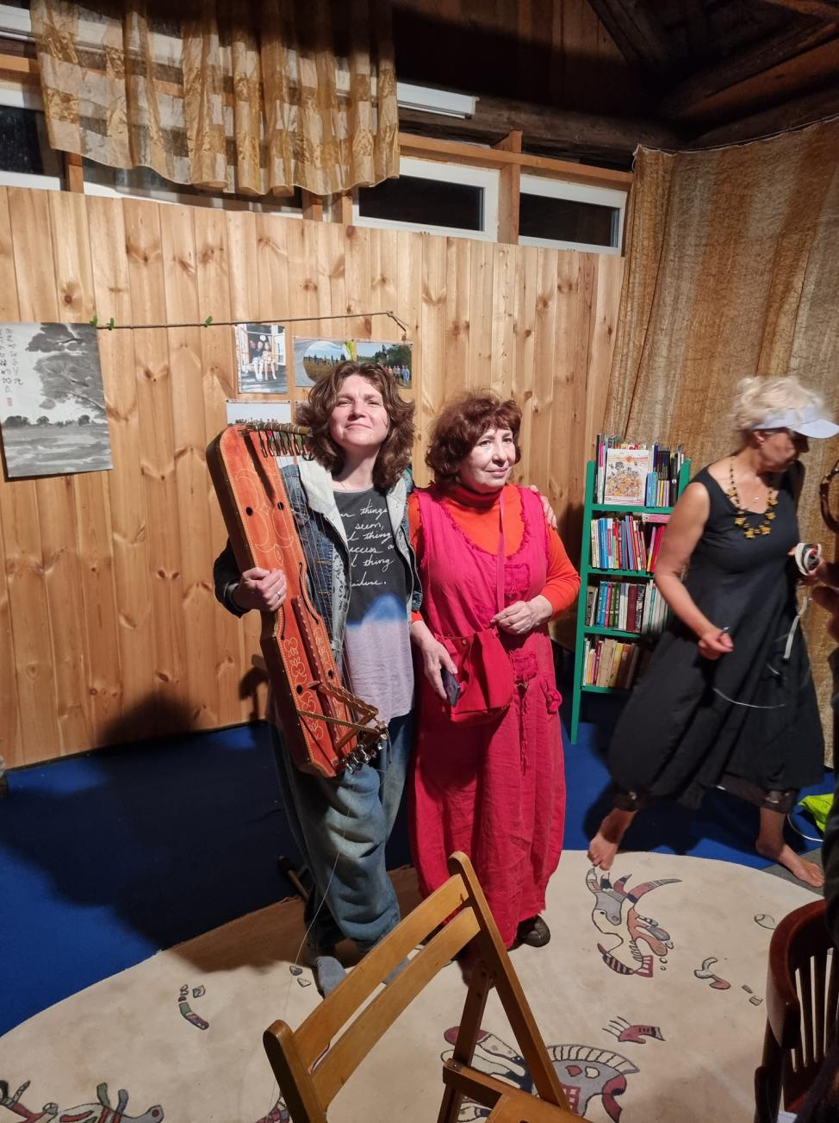

Елена Борисовна Фролова (1 октября 1969, Рига) — российская певица и композитор, поэт. Автор и исполнитель песен на стихи таких поэтов, как Марина Цветаева, Осип Мандельштам, Анна Ахматова, София Парнок, Арсений Тарковский, Вениамин Блаженный, Михаил Кузмин, Иосиф Бродский, Леонид Губанов, Анна Баркова, Борис Пастернак, Сергей Есенин, Дмитрий Строцев, Федерико Гарсиа Лорка и на свои собственные. Помимо гитары использует в качестве аккомпанирующего инструмента гусли, балалайку. Исполняет романсы, русские народные песни, духовный стих, шедевры мировой и отечественной песенной классики. За 33 года творческой деятельности ею сочинено около 800 музыкальных композиций. В репертуаре более 1400 песен.

